产品说明书
一、产品的展示
卡扣镜框
材质为铝合金，背部四点小型磁铁提供吸力
镜框安装下压卡扣时，顺时针固定，逆时针松开

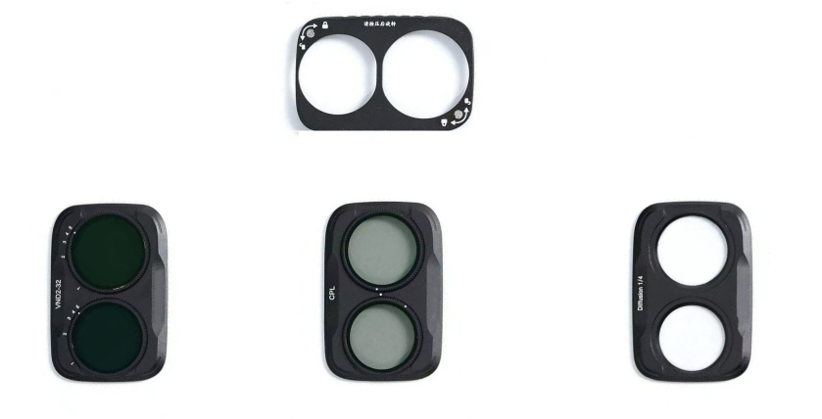
1/4柔光镜片
镜片中有大量微珠颗粒
类似黑色小斑点，通过遮光颗粒发生散射，从而弱化高光、柔化边缘，拍摄目标时会出现“朦胧感”

CPL偏光镜
1/4 波片圆偏振光镜片支持旋钮调节
调节会影响进光角度，消除物体的漫反光炫光，例如：水面、玻璃、漆面、树叶
注：对金属，电镀物体的反射无效

VND减光镜（墨镜）
镜片支持旋转调节
支持1~5档，顺序代表：ND2~ND4~ND8~ND16~ND32
挡位越高，减少的进光就越明显（画面越暗）

2.场景示范
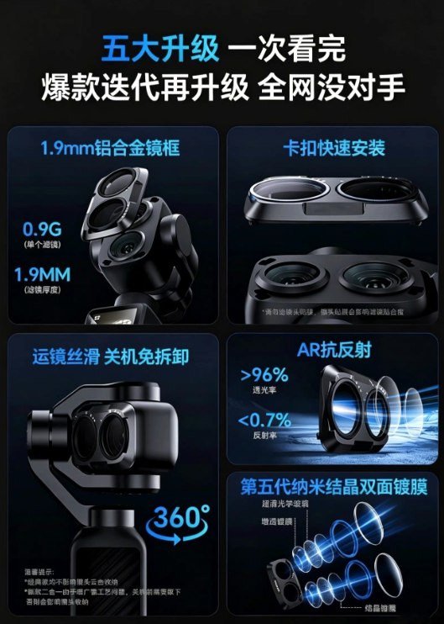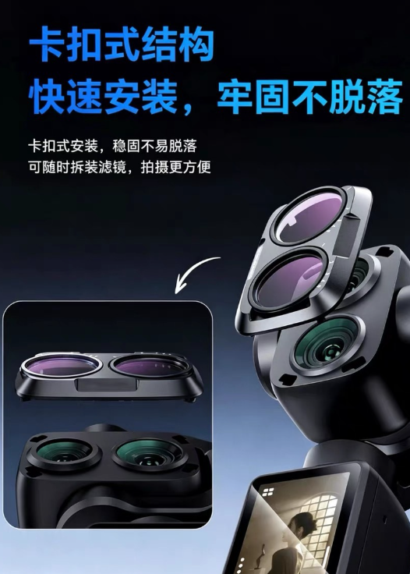
- 包装清单
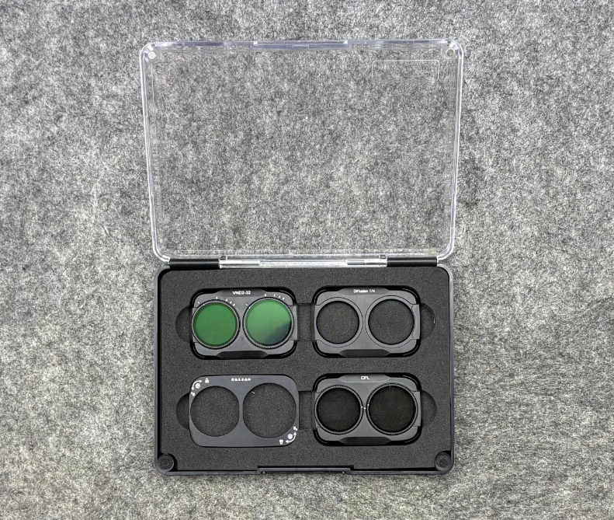
- 使用的说明
1.连接示范
产品使用说明：https://v.douyin.com/xs1RpHj27i8/
2.温馨提示
安装或使用镜片时，尽量避免手指直接与镜片接触，指纹或汗液会导致拍摄效果不佳
如已经脏污，请按照“注意的事项”保养清洁
- 产品的参数
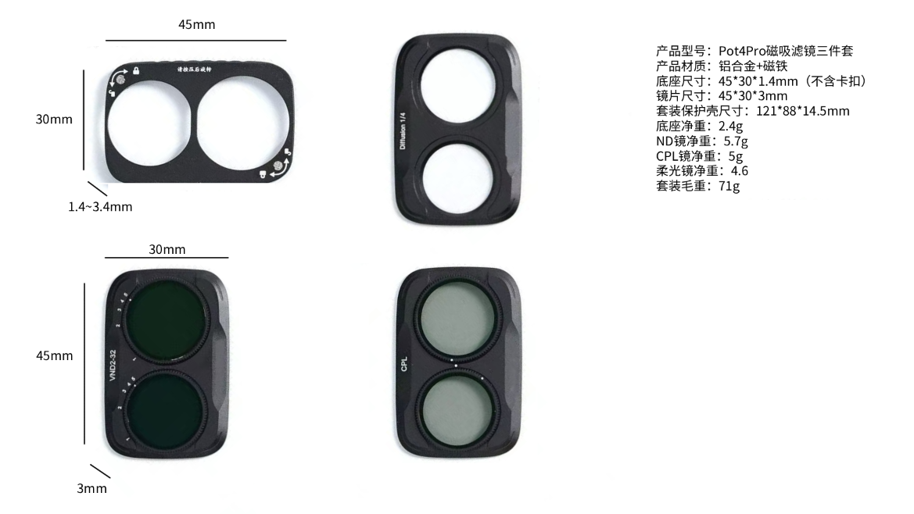
- 注意的事项
镜头的保养清洁
使用气筒气吹吹掉表面的灰尘。
用软毛刷扫去顽固的污渍。
用炭笔擦除指纹等污渍。
可以使用静电贴纸，结合气吹和毛刷，清洁效果最佳‌

‌防潮处理‌
镜片应放置在通风良好、干燥（湿度不超过50%）的地方，避免潮湿环境导致镜片镀膜损坏。
在潮湿环境中，如南方地区，应使用防潮箱或放置干燥剂来防止镜头发霉。
避免温差过大，如在冬天从暖和的室内拿到寒冷的室外拍照后，要及时去湿再放防潮箱

‌防尘措施‌：
在粉尘大的场景中尽量避免更换镜头，如果必须更换，应快速拆装并尽量少用变焦镜头，以减少灰尘进入镜头内部的机会。
发现镜头内有灰尘时，尽量用软毛刷扫除，避免用气吹防止灰尘进入镜头内部‌

‌其他保养措施‌：
使用完镜头后，应及时放入静电袋中，避免灰尘和污垢的积累。
镜片应储存在盛有干燥剂的干燥缸内，确保零件不受潮，保持其性能‌

